
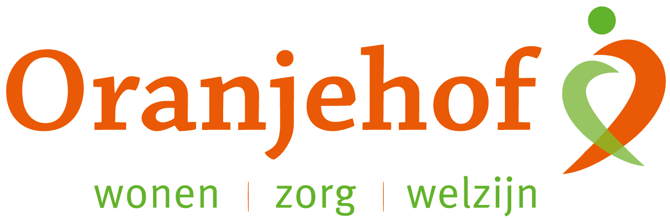

PUZZELEN ORANJEHOF 2024
week 38 – maandag 16 september t/m vrijdag 20 september

Bijbelse paspuzzel
Zet de 21 woorden uit de berijmde Psalm 68 op de juiste plaats horizontaal in de hokjes. Welke drie woorden zijn te lezen in de dik omlijnde kolom? In welk vers van Psalm 68 zingen we die?

AANBIDDELIJK  BLIJDSCHAP  BLIKSEMSTRALEN  GLORIE  GOLVEN  GUNSTBEWIJZEN | HEERLIJKHEID  HEILIGDOM  HUPPELEN  JUICHENSSTOF  KONINGEN  MENSENMIN | ONWEERSTAANBARE  OVERWONNEN  SCHOONHEID  TIENMAAL  TROMMELENDE  VROLIJK | WOLKEN  ZILVERWIT  ZONNESTRALEN

 |  |  |  |  |  |  |  | R
 |  |  |  |  |  |  |  |  |  | R
 |  |  |  | R
 |  |  |  |  |  | R
 |  |  |  | R
 |  |  |  |  | R |  |  |  |  |  |  |  | R
 |  |  |  |  |  |  |  |  |  | R
 |  |  |  |  |  |  |  |  | R
Oplossing:
De drie woorden: ____________________________________ Psalm 68 vers ____

Inleveren bij de receptie van Oranjehof
Naam: ………………………………………………………………………………………………………………………………………………………………………
Adres: ………………………………………………………………………………………………………………………………………………………………………

